МИНИСТЕРСТВО ОБРАЗОВАНИЯ РЕСПУБЛИКИ БЕЛАРУСЬ

Учреждения образования «БЕЛОРУССКИЙ ГОСУДАРСТВЕННЫЙ

ТЕХНОЛОГИЧЕСКИЙ УНИВЕРСИТЕТ»

Факультет информационных технологий

Кафедра информационных систем и технологий

Специальность 1-40 05 01 Информационные системы и технологии

Направление специальности 1-40 01 05 10 Информационные системы и технологии

**ПОЯСНИТЕЛЬНАЯ ЗАПИСКА**

**КУРСОВОГО ПРОЕКТ:**

по дисциплине «Объектно-ориентированные технологии программирования и стандарты проектирования»

Тема Программное средство “Психологический центр”

Исполнитель

студент (ка) 3 курса 1 группы Курильчик Иван Олегович

(Ф.И.О.)

Руководитель работы ассистент Панченко О. Л.

(учен. степень, звание, должность, подпись, Ф.И.О.)

Курсовой проект защищен с оценкой

Председатель Смелов В. В.

(подпись)

Минск 2023

Введение

В современном мире каждому из нас известно, что одним из ключевых источников наслаждения являются музыкальные впечатления. Эмоции, вызванные звучанием музыки, становятся важной частью нашей внутренней жизни, олицетворяя то, что происходит в глубине каждого человека. Всегда хочется поделиться своими музыкальными переживаниями и находить новые мелодии, которые сопровождают наши эмоции.

Наше музыкальное приложение облегчит поиск новых артистов и треков, предоставляя возможность прослушивания и бронирования билетов на концерты, не выходя из дома. Это инструмент для тех, кто ценит в музыке не только звуки, но и возможность делиться своими впечатлениями и открывать новые грани музыкального мира.

Для разрабатываемого программного средства мы поставили задачу создания системы, обеспечивающей доступ пользователей к разнообразным музыкальным произведениям. Организованная коллекция данных, хранящаяся на компьютерной системе, служит цели хранения, организации и управления структурированными данными. В основе системы лежит выбор PostgreSQL как базы данных и технологии WPF для реализации самого приложения, в добавок ко всему этому будут использованы библиотеки и фреймворки для упрощения и ускорения процесса разработки.

В рамках проекта определены основные требования, такие как реализация ролей администратора и пользователей для обеспечения различных уровней доступа, возможность поиска аудиозаписей, возможность загрузки аудиозаписей исполнителями, а также взаимодействие с базой данных при помощи entity framework для эффективной обработки данных.

Пояснительная записка будет включать информацию о существующих аналогичных продуктах, их структуре и реализации, а также предоставит схему базы данных, различные UML-диаграммы, отображающие структуру проекта и логику взаимодействия с ним.

1. Анализ прототипов и формирование требований

## Аналитический обзор аналогов

Музыка представляет собой одну из самых известных и широко распространенных форм искусства, обладающую богатой историей. Она оказывает значительное влияние на культуру в целом и вливается в наше общество. В настоящее время музыкальные платформы играют важную роль на музыкальном рынке, предоставляя людям доступ к огромной библиотеке музыкальных произведений различных стилей и эпох.

Одним из основных преимуществ музыкальных платформ является возможность получить доступ к музыке в любое время и в любом месте с помощью смартфонов, компьютеров и других устройств с доступом к Интернету. Это делает музыкальные платформы известными и популярными среди миллионов пользователей по всему миру.

Вышеприведённые факты свидетельствуют о том, что в сфере музыкальных стриминговых сервисов присутствует большая конкуренция. Каждый разработчик желает предоставить пользователю удобное и доступное приложение, которое будет выполнять запросы к базе данных, размеры которой могут превышать десятки миллионов записей, поэтому перед разработчиками стоит задача разработать структуру, которая будет выдерживать огромные нагрузки и хранить личные данные пользователей под защитой от злоумышленников.

### 1.1.1 Аналог Spotify

Spotify [1] - это известная и популярная музыкальная платформа, предоставляющая пользователям возможность стриминга музыки. Она позволяет создавать плейлисты, делиться ими с друзьями, слушать радио и находить новую музыку, основываясь на индивидуальных предпочтениях.

Spotify - это музыкальная платформа, которая обладает широким спектром функций для удобного и насыщенного музыкального опыта пользователей. Одной из ключевых возможностей Spotify является простой и эффективный поиск музыки. Пользователи могут легко находить треки, альбомы, исполнителей и жанры, используя удобные инструменты поиска по платформе. Это позволяет пользователям найти как уже знакомые им музыкальные произведения, так и открыть для себя новую музыку в соответствии с их вкусами и предпочтениями.

Кроме того, Spotify предлагает персонализированные рекомендации, основанные на музыкальных предпочтениях каждого пользователя. Платформа анализирует историю прослушивания, предпочтения и поведение пользователя, чтобы создавать индивидуальные рекомендации, помогая пользователю открыть новые песни, артистов и жанры, которые ему могут понравиться. Кроме того, Spotify предлагает широкий выбор плейлистов, созданных как самими пользователями, так и профессиональными кураторами платформы. Это дает возможность обнаруживать новые треки и настроение, а также делиться своими музыкальными открытиями с друзьями.

На рисунке 1.1 представлен пример интерфейса этого сервиса.

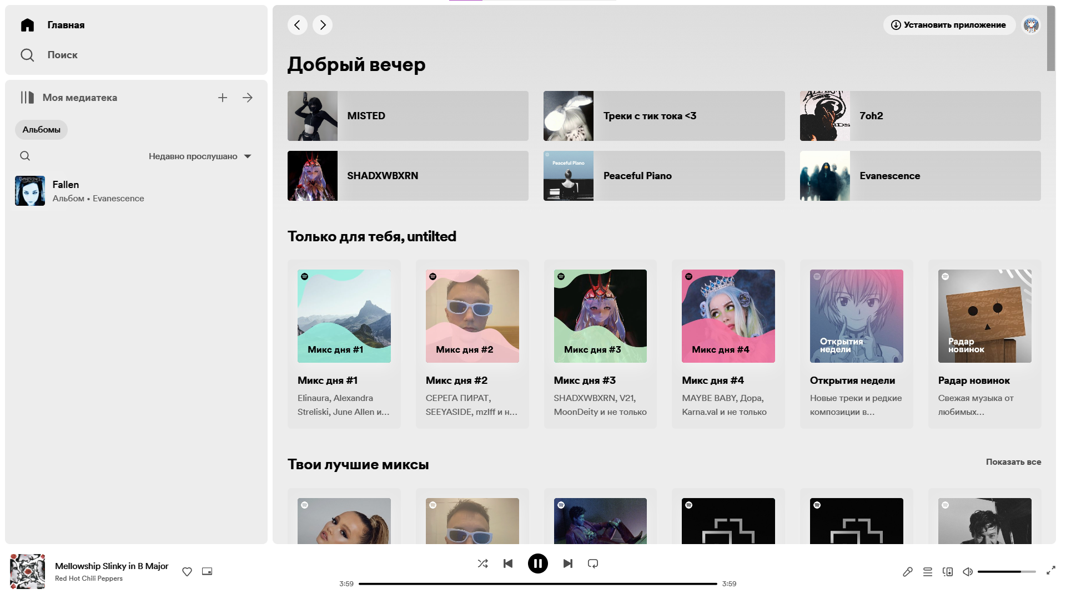

Рисунок 1.1 – Интерфейс и функционал сервиса Spotify

В Spotify пользователи имеют возможность создавать собственные плейлисты, составлять их из своих любимых треков и делиться ими с другими пользователями. Кроме того, Spotify позволяет сохранять музыку для офлайн-воспроизведения, чтобы пользователи могли слушать свои любимые треки в любое время и в любом месте, даже без доступа к Интернету. Платформа также предоставляет доступ к широкому выбору радиостанций и подкастов, включая оригинальный контент, созданный самим Spotify и другими контентными партнерами.

Spotify предлагает два варианта подписки: бесплатную и платную. Бесплатная версия содержит рекламные вставки и имеет некоторые ограничения, включая случайный порядок воспроизведения и ограничение на пропуск треков. Платная версия Spotify позволяет получить полный и неограниченный доступ к музыкальной библиотеке, отсутствие рекламы и дополнительные функции, такие как возможность скачивать музыку и прослушивать ее офлайн, улучшенное качество звука и возможность пропускать треки без ограничений. Подписка на платную версию также предоставляет доступ к эксклюзивному контенту и раннему доступу к новым релизам.

### 1.1.2 Аналог SoundCloud

SoundCloud [2] - это популярная музыкальная платформа, которая предлагает уникальные возможности для музыкантов и меломанов. SoundCloud позволяет пользователям не только стримить музыку онлайн, но и делиться своими собственными аудиозаписями с миром.

Одним из ключевых преимуществ SoundCloud является его открытая и коллаборативная природа. Пользователи могут загружать свои музыкальные треки и подкасты на платформу, давая возможность другим слушателям оценить их творчество.

SoundCloud предлагает богатую библиотеку музыкального контента, включая треки различных жанров, ремиксы, микстейпы и многое другое. Пользователи могут легко искать музыку по артистам, песням или жанрам, а также открывать новые таланты и следить за своими любимыми музыкантами.

В дополнение к прослушиванию музыки, SoundCloud предлагает также широкий выбор подкастов, аудиокниг и радиошоу. Это позволяет пользователям расширить свой музыкальный опыт, открыть новые и интересные форматы аудиоконтента и узнать больше о любимых артистах и жанрах.

Интерфейс SoundCloud интуитивно понятен и удобен для использования. Пользователи могут легко найти интересующие их аудиозаписи, следить за активностью других пользователей и создавать свои плейлисты. SoundCloud также предоставляет возможность скачивать музыку для офлайн прослушивания, что позволяет наслаждаться любимыми треками даже без доступа к Интернету.

Пример интерфейса данного сервиса представлен на рисунке 1.2.

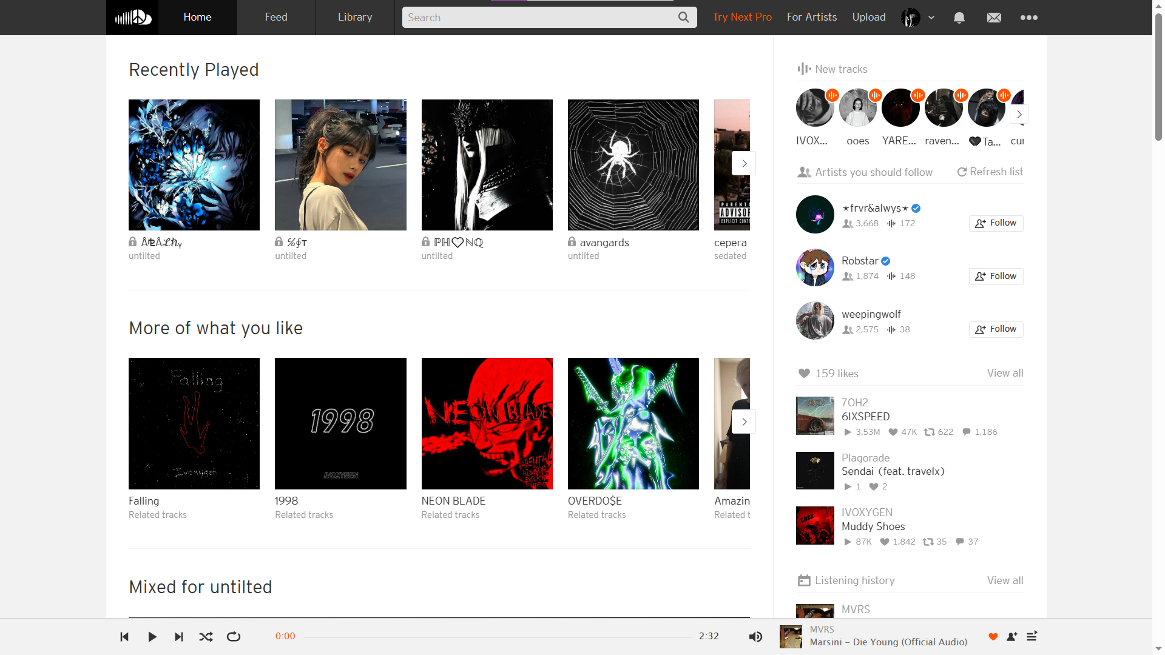

Рисунок 1.2 – Интерфейс и функционал сервиса SoundCloud

В данном разделе были проведены аналитические обзоры двух популярных музыкальных сервисов - Spotify и SoundCloud. Оба сервиса представляют собой уникальные платформы, предоставляющие пользователю возможность наслаждаться музыкой онлайн и настраивать свой музыкальный опыт в соответствии с личными предпочтениями.

Spotify - это узнаваемая и широко используемая платформа, которая предлагает огромную библиотеку музыкального контента, включая треки различных жанров и эпох. С помощью Spotify пользователи могут не только искать и слушать свои любимые песни и исполнителей, но и создавать собственные плейлисты, делиться ими с друзьями и получать персонализированные рекомендации, основанные на их музыкальных предпочтениях. Кроме того, Spotify предлагает удобные функции офлайн-воспроизведения и взаимодействия с другими пользователями, делая его одним из лидеров в сфере потоковой музыки.

SoundCloud, с другой стороны, является более коллаборативной платформой, которая позволяет музыкантам и аудио-творцам загружать, распространять и продвигать свою собственную музыку. SoundCloud отличается от Spotify тем, что здесь можно найти множество новых и независимых артистов, ремиксы, микстейпы и другие эксклюзивные аудиозаписи, которые не всегда доступны на других музыкальных платформах. SoundCloud также предоставляет социальные функции, позволяющие пользователям взаимодействовать друг с другом, обмениваться мнениями и создавать сообщества вокруг музыкальных интересов.

1. Анализ требований к программному средству и разработка функциональных требований
   1. Теоретический анализ и моделирование предметной области

Приложение реализует три основные категории функциональности. Первая категория включает в себя функции, которые доступны слушателям. Вторая категория включает в себя функции, которые доступны только администраторам Третья категория предоставляет возможности, которые частично перекликаются с функциональностью, доступной авторизованным клиентам, но в рамках ограниченного и гостевого доступа. Все три категории функциональности, а именно функциональность для администратора, авторизированного клиента и гостя, будут подробно описаны в следующих подразделах.

Для реализации приложения была разработана следующая модель предметной области:

1. Авторизированный пользователь: это пользователь, который прошёл процесс регистрации и вошёл в приложение, он способен просматривать контент, создавать плейлисты, управлять своей учётной записью.
2. Администратор: это пользователь с особыми правами, который имеет доступ к различным функциям приложения, связанными с управлением контента создаваемого в приложении другими пользователями.
3. Гость: пользователь, который ещё не прошёл процесс авторизации и аутентификации, ему доступна только возможность входа и регистрации в приложении.
4. Исполнитель: это пользователь способный публиковать альбомы и музыкальные произведения в приложении, может настраивать свою страницу, сохраняет функционал пользователя.
   1. Описание функциональности ПС

Как говорилось ранее весь предоставляемый функционал приложением можно разделить на три категории. Первой категорией является функционал, который предоставляет ряд полезных возможностей и инструментов, направленных на поддержку и улучшение их психологического благополучия:

1. Регистрация и профиль: клиенты могут создать свой учетную запись, заполнив необходимую информацию о себе.
2. Просмотр и выбор специалистов: клиенты имеют возможность просматривать профили психологов, ознакомиться с их квалификацией, специализацией. Они могут выбрать психолога, соответствующего их потребностям и предпочтениям.
3. Выбор услуги: клиенты могут выбрать желаемую услугу, а также просмотреть подробную информацию об желаемой услуге.
4. Просмотр текущих назначенных сеансов: если у клиента есть назначенные сеансы с психологом, он может всегда просмотреть либо же отредактировать текущие сеансы.
5. Просмотр и добавление отзывов: клиент всегда может просмотреть добавленные другими пользователями приложения отзывы, а также оставить свой.
6. Просмотр информации о психологическом центре: пользователь всегда может подробно изучить информацию о психологическом центре.

Второй категорией является функционал, реализованный для администраторов. Данный функционал включает в себя:

1. Управление психологами: администратор имеет возможность добавлять новых психологов в систему, редактировать их профили и управлять их доступностью для клиентов. Он также может просматривать и контролировать информацию о квалификации, расписании психологов.
2. Управление услугами: администратор может добавлять новые услуги, а также их редактировать. Эта функция позволяет администратору гибко управлять списком доступных услуг, обновлять их описание, параметры и стоимость в соответствии с текущими требованиями и потребностями центра.
3. Управление отзывами: администратору предоставляется возможность просматривать все отзывы, а также если отзывы нарушают некие правила, удалять их.

Последней категорией является функционал, предоставляемый для гостей, который поможет ему получить представление о психологическом центре и принять решение о дальнейшем взаимодействии. Данный функционал включает в себя:

1. Просмотр информации о психологах: гость может получить информацию о психологах, работающих в психологическом центре. Он может прочитать их профили, узнать о квалификации, специализации и опыте каждого психолога.
2. Просмотр услуг и описаний: гость может ознакомиться с различными услугами, предлагаемыми психологическим центром, и получить детальное описание каждой из них.
3. Просмотр информации о психологическом центре: гость может получить доступ к общей информации о психологическом центре, такой как его миссия, ценности, основные услуги и преимущества.